Приложение № 1

Задачи к биатлону

1. Коле и Толе купили по 5 пирожных.

Коля съел свои пирожные за 9 минут и стал сходить с ума от зависти, глядя, как Толя ест каждое пирожное по 4 минуты. Сколько минут Коля будет сходить с ума от зависти?

(**11**; 25; 3)

1. Саша сел делать домашнее задание и сидел за столом 2 часа. Из них 20 минут он думал о мороженом, 10 минут искал в ящике стола ластик, чтобы стереть с учебника картинку, на рисование которой затратил перед этим 40 минут. Остальное время Саша спрягал немецкие глаголы. Сколько глаголов проспрягал Саша, если на каждый глагол у него ушло по 25 минут? (1; **2**; 3)
2. С одного дерева сняли 160 груш, а со второго – 5 мальчиков, каждый из которых, сидя на дереве, съел по 20 груш. После этого со второго дерева сняли еще 44 груши. Сколько груш было на обоих деревьях? (20; 26; **30**)
3. Масса бидона с молоком 32 кг, а без молока – 2 кг. Какова масса бидона, заполненного на половину? (**17**, 16, 15)
4. Малыш может съесть 600 г варенья за 6 минут, а Карлсон - в 2 раза быстрее. За сколько минут они съедят это варенье вместе? (3, **2**, 4)
5. Спортсмен за 10 секунд пробежал  всей дистанции. За какое время он пробежит всю дистанцию, если будет бежать с той же скоростью? (15, **25**, 4)
6. В лесном заповеднике 15 лисиц, что составляет $\frac{3}{5}$ числа соболей, $\frac{3}{16}$ числа зайцев и $\frac{3}{20}$ числа белок. Сколько в заповеднике этих зверей вместе? (**220,** 205, 189)
7. Попрыгунья Стрекоза половину времени каждых суток красного лета спала, третью часть танцевала, шестую часть пела. Остальное время она решила посвятить подготовке к зиме. Сколько часов в сутки Стрекоза готовилась к зиме? (**0**; 1; 2)

Приложение № 2

|  |  |  |  |
| --- | --- | --- | --- |
| **№** |  | **Чебурашка** | **Мамонтёнок** |
| 1 | Биатлон |  |  |
| 2 | Бег с препятствиями |  |  |
| 3 | Бокс |  |  |
| 4 | Футбол |  |  |
| итог |  |  |  |

Приложение № 3

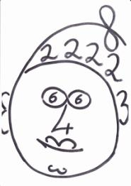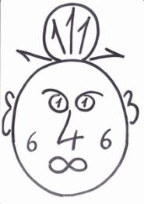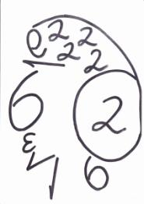

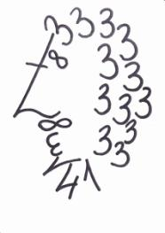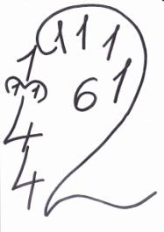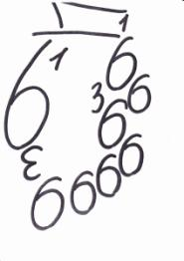

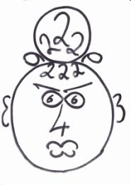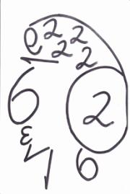

Приложение № 4

**Бег с препятствиями (задания командам)**

$\left(\frac{2}{3}+\frac{7}{8}-\frac{5}{6}\right)∙\left(1-\frac{5}{17}\right)$

$\left(\frac{7}{12}-\frac{3}{16}-\frac{5}{24}\right)+{\left(\frac{1}{4}\right)}^{2}$

$\left(4\frac{13}{18}-3\frac{7}{9}\right)∙\left(\frac{1}{2}-\frac{4}{17}\right)+1$

$\left(3\frac{1}{12}-2\frac{3}{4}\right):\left(1\frac{1}{6}-\frac{5}{12}\right)$

$\left(2\frac{2}{3}+1\frac{5}{6}\right):\left(4\frac{5}{6}-3\frac{1}{3}\right)$

${\left(\left(4\frac{8}{15}-1\frac{1}{3}\right)∙1\frac{7}{8}\right)}^{2}$

$\left(3\frac{1}{14}-2\frac{5}{21}\right)∙{\left(2\frac{7}{10}-2\frac{1}{10}\right)}^{2}$

Ответы:

|  |  |  |  |  |  |  |
| --- | --- | --- | --- | --- | --- | --- |
| **1** | **2** | **3** | **4** | **5** | **6** | **7** |
| **К** | **Ё** | **Р** | **Л** | **И** | **Н** | **Г** |
| $$\frac{1}{2}$$ | $$\frac{1}{4}$$ | $$1\frac{1}{4}$$ | $$\frac{4}{9}$$ | 3 | 36 | $$\frac{12}{35}$$ |

Приложение № 5

Задания для болельщиков

Выполните действия и раскрасьте символ команды, за которую вы болеете

1. http://oldskola1.narod.ru/drobi/drobi1_htm_eqn21037.gif
2. http://oldskola1.narod.ru/drobi/drobi1_htm_eqn24667.gif
3. http://oldskola1.narod.ru/drobi/drobi1_htm_eqn24163.gif
4. http://oldskola1.narod.ru/drobi/drobi1_htm_eqn25174.gif
5. http://oldskola1.narod.ru/drobi/drobi1_htm_eqn21603.gif

|  |  |  |  |  |  |  |
| --- | --- | --- | --- | --- | --- | --- |
|  |  |  |  |  |  | 54 |
|  |  |  |  |  |  |  |

Приложение № 6

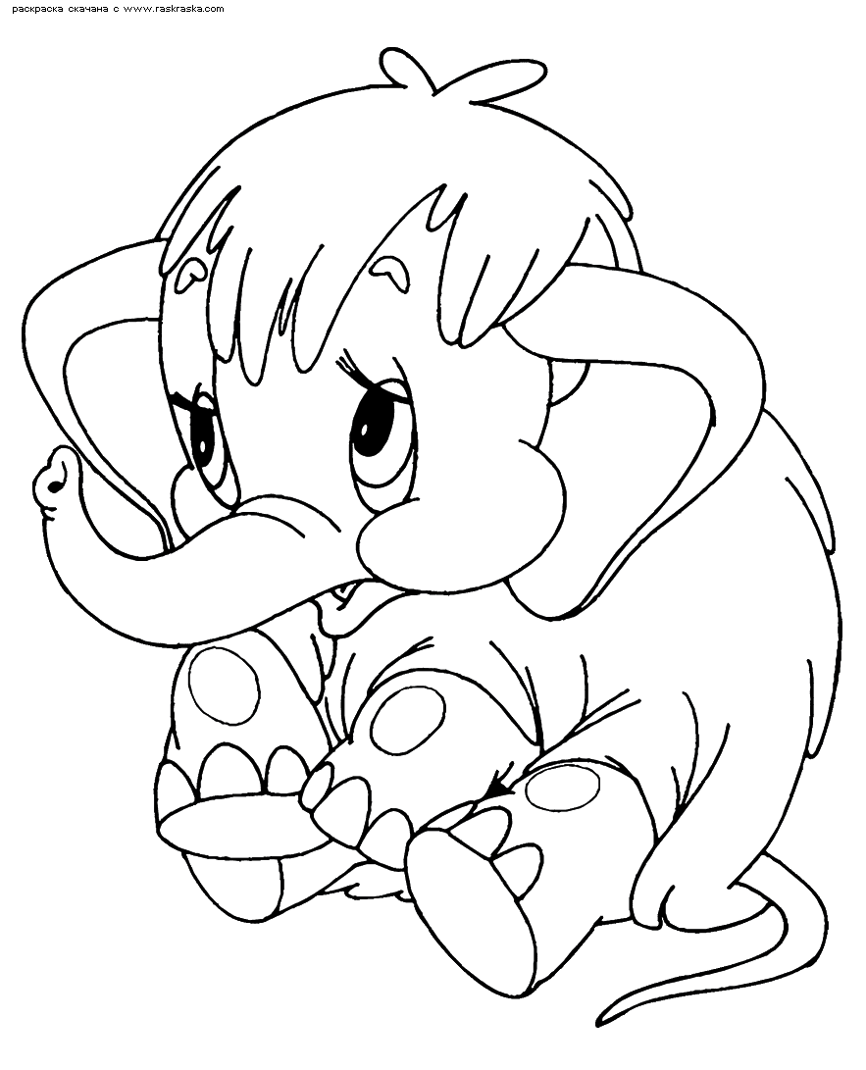

3

4

4

4

2

2

2

5

2

1

1

1

1

1

1

1

1

1

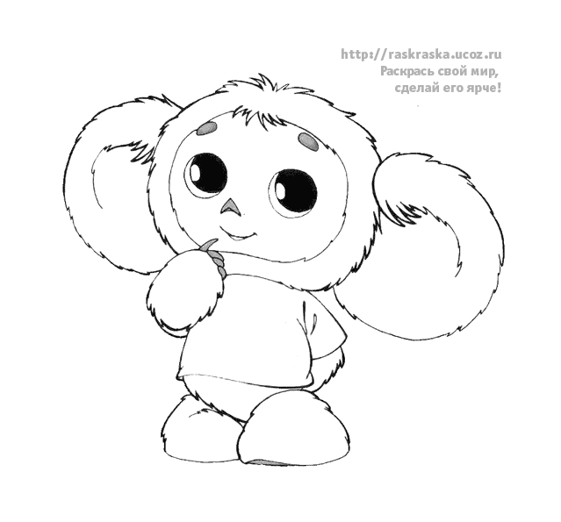

2

4

5

5

5

2

1

1

2

1

1

2

2

2

2

3

2

Приложение № 7

Задания для капитанов

1 раунд:

1. Вычислите

**8**

**8**

**– – 8 =** (83 – 82 – 8 =440)

2 раунд:

2. Подберите числа, получите слова

1) **МЕ** + = *(Место)*

2) + **УМФ** = *(Триумф)*

3) **Р** + + **А** = *(Родина)*

4) + **Я** = *(Семья)*

3 раунд:

Расставьте шесть стаканов в ряд так, как по­казано на рисунке. Три первых стакана наполнены водой, три последних — пустые. Что нужно сделать, чтобы пустые и полные стаканы чередовались, если трогать разрешается лишь один стакан.

5

6

4

3

2

1

*(из 2 стакана перелить воду в 5)*

Приложение № 8

Задачи для футбола

1. Пловец проплыл дистанцию за 8 мин. Первые 5 $\frac{1}{2}$ минуты он плыл со скоростью 90м/мин, после чего его скорость снизилась на 4 м/мин. Найдите длину дистанции. (**796м,** 710м, 730м)
2. Из двух пунктов А и В выехали одновременно навстречу друг друга два велосипедиста и встретились через  ч. Первый велосипедист ехал со скоростью 18 км/ч, а скорость второго составила  скорости первого. Найдите расстояние между пунктами. (**45км,** 30км, 40км)
3. Туристы от лагеря до места экскурсии проплыли на плоту км, а обратно возвращались на лодке со скоростью  км/ч. Узнайте скорость течения реки, если известно, что на обратный путь они затратили на 1 ч меньше.

(км/ч, $3\frac{4}{5}$ **км/ч**, $2\frac{17}{20}$ км/ч)

1. На мототреке Быстров и Шустров находятся на расстоянии 12 км (Быстров следует за Шустровым). Через сколько времени Быстров догонит Шустрова, если известно, что скорость Шустрова 60 км/ч и она составляет  скорости Быстров? ( $\frac{2}{5}$**ч, $\frac{3}{5}$**ч, $\frac{1}{5}$ ч)

Приложение № 9

